Guia Rápido – Abertura de Chamado Pelo Portal

Sumário

Sumário 2
Guia Rápido – Abertura de Chamado Pelo Portal 3
1.1 Abertura de Chamado 4
1.2 Consulta do chamado 12

Guia Rápido – Abertura de Chamado Pelo Portal

No seu navegador acesse o site “suporte.totvs.com”. Irá abrir o portal do cliente.

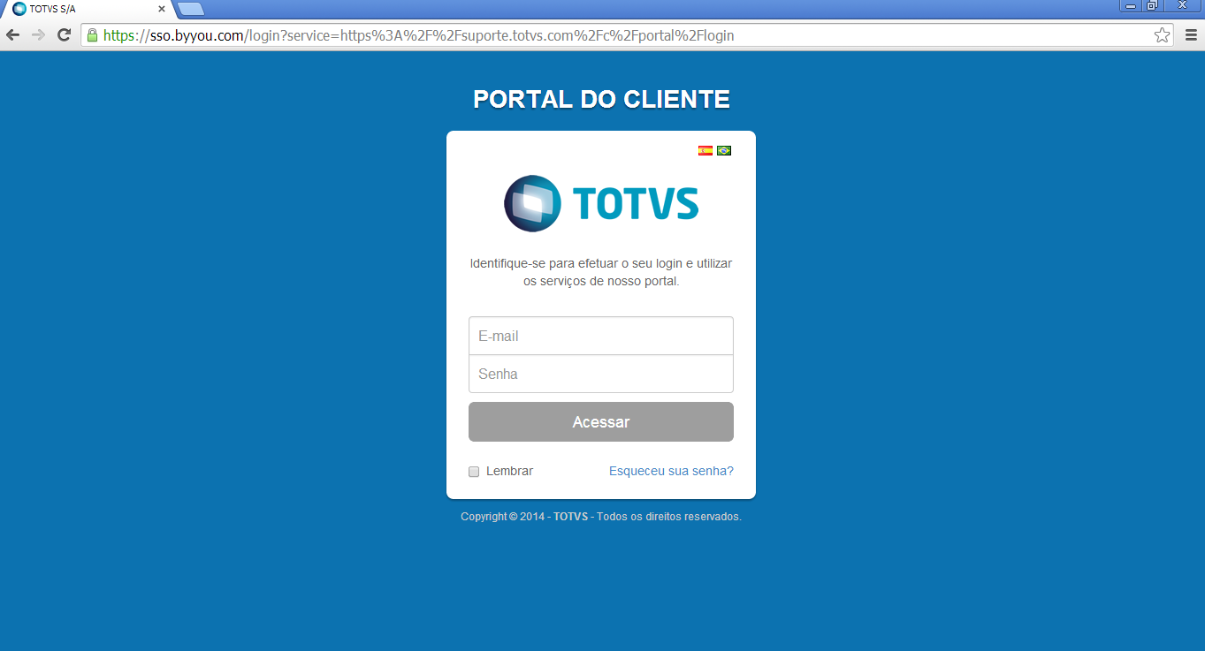

Preencha seu email e sua senha. Após clique no botão “Acessar”.

Abertura de Chamado

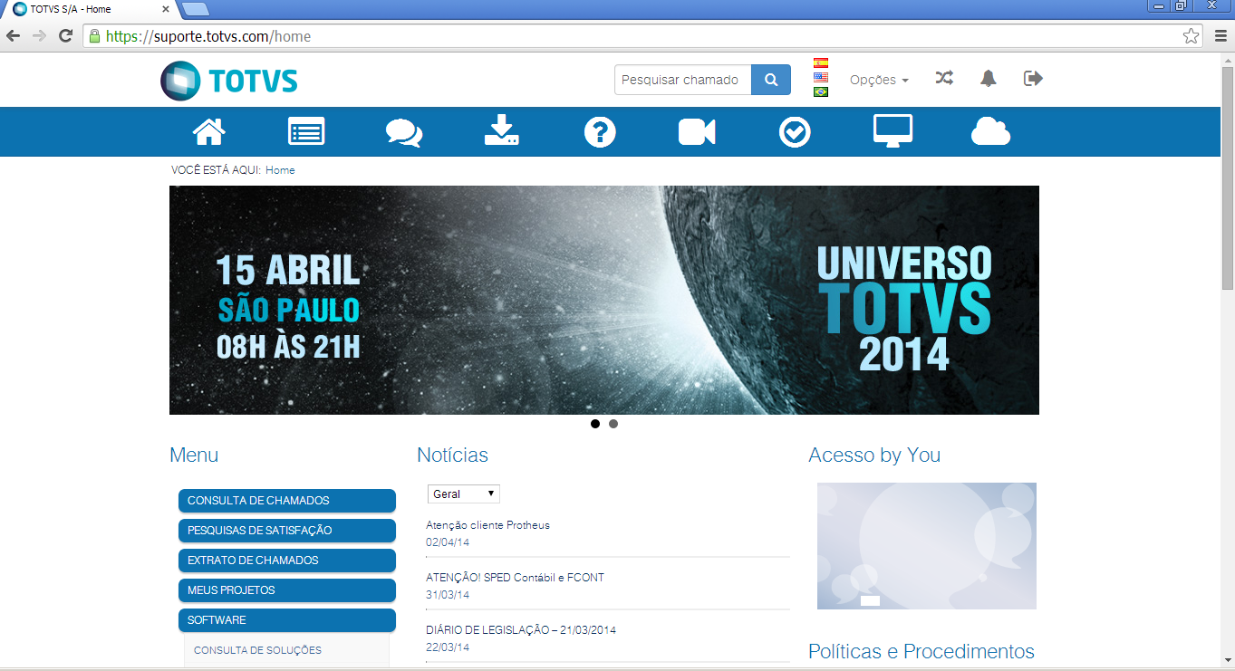

Mais abaixo nesta tela você irá encontrar a opção “Personal Med”. Dê dois cliques sobre a mesma.

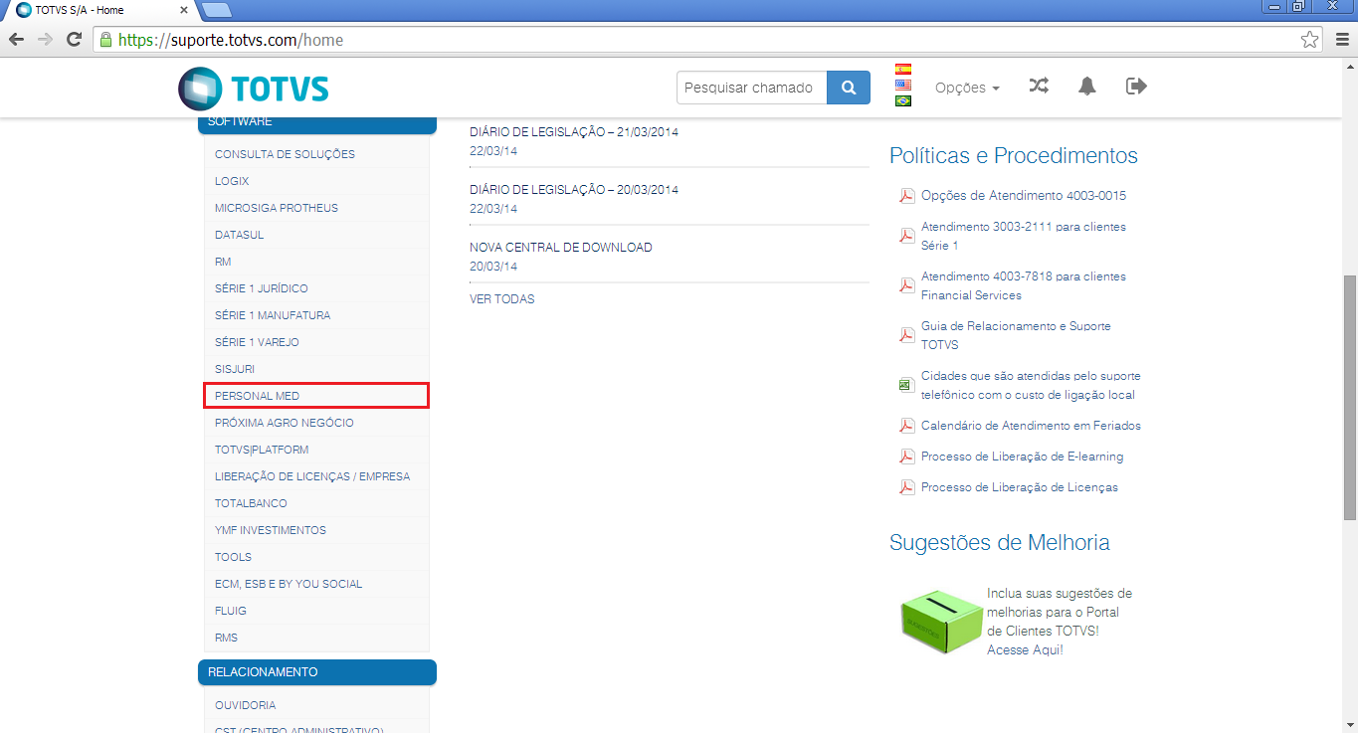

Irá abrir a tela abaixo.
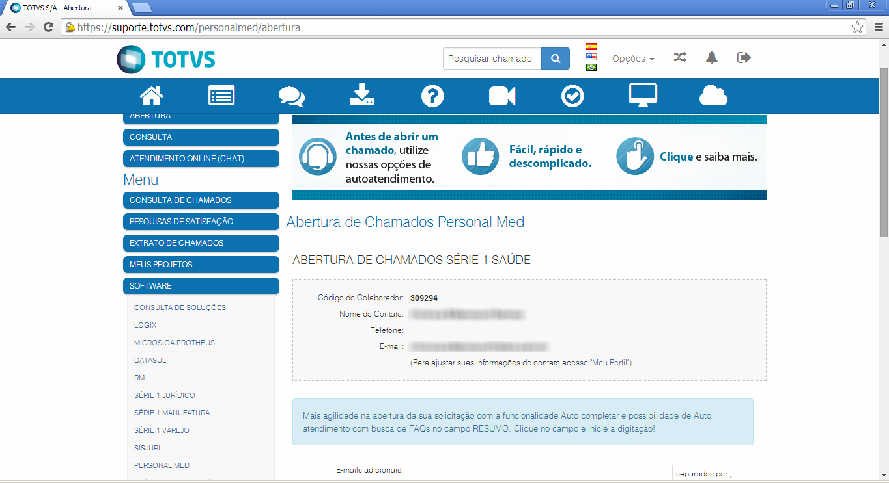

Mais abaixo existem os campos a serem preenchidos para abertura do chamado.

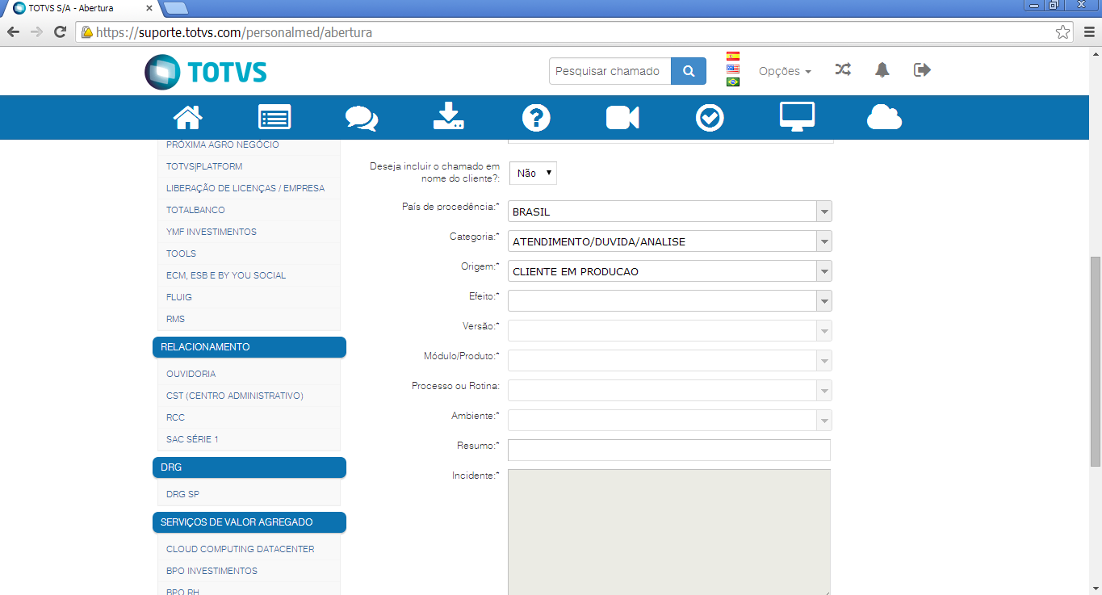

No campo “Categoria” selecione o que deseja, se é sugestão de melhoria, dúvida, etc.

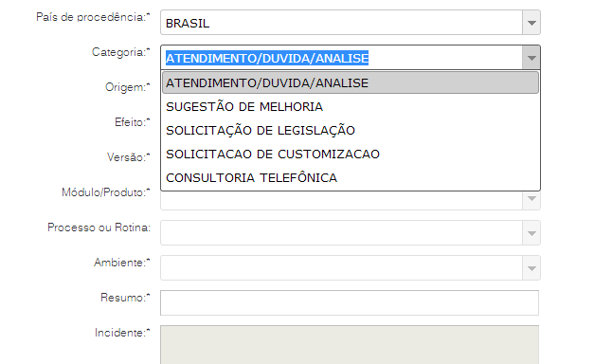
No campo “Origem” selecione a opção “CLIENTE EM PRODUÇÃO”.

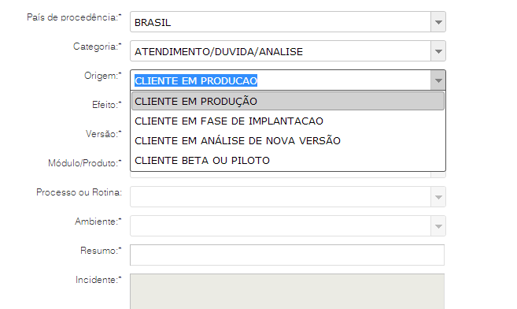

No campo “Efeito” selecione o que esta ocorrendo.

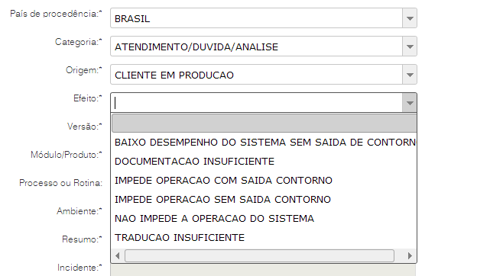

No campo “Versão” selecione a versão utilizada.

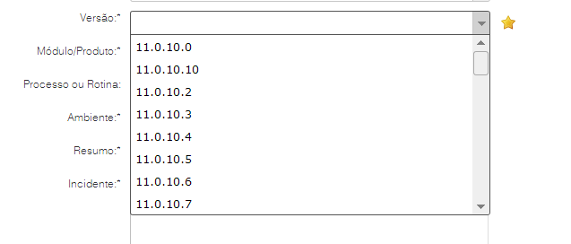

No campo “Módulo/Produto” selecione a opção “Personal Med”.

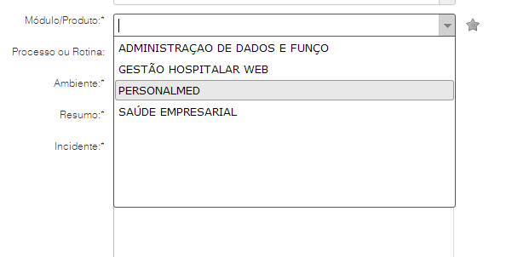

No campo “Processo ou Rotina” selecione o módulo do sistema ou a rotina que é realizada.

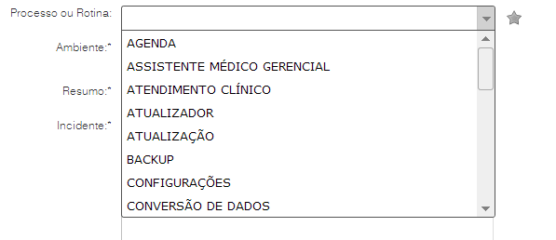

No campo “Ambiente” selecione a opção “Gens”.

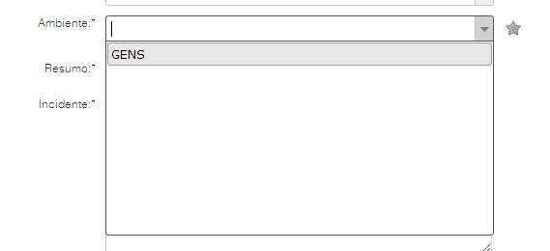

Nos campos “Resumo” e “Incidente” informe sua necessidade, dificuldade, etc.

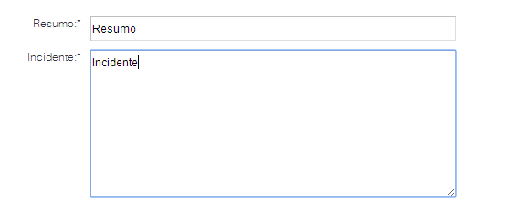

Mais abaixo é possível inserir uma anexo no chamado.
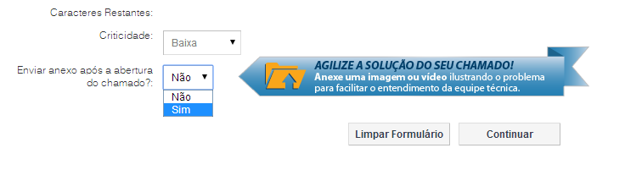

Após clique no botão “Continuar”.

Se você selecionou a opção “Sim” para anexar um arquivo irá abrir a tela abaixo para que selecione o arquivo desejado.

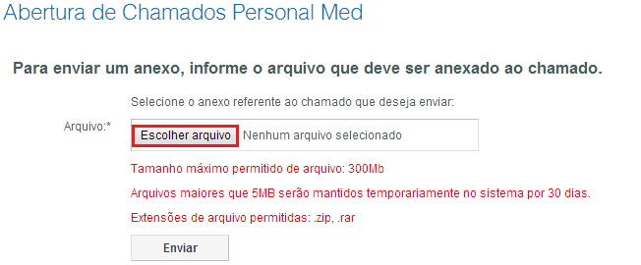

Após selecionar o arquivo clique no botão “Enviar”.

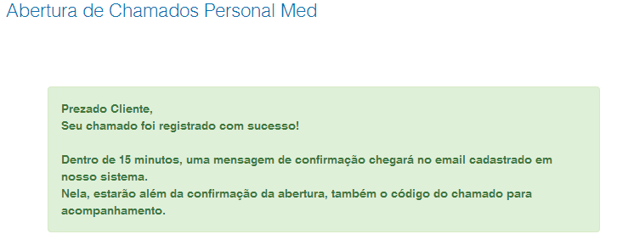

Após concluir a abertura do chamado você receberá um email com o código do mesmo.
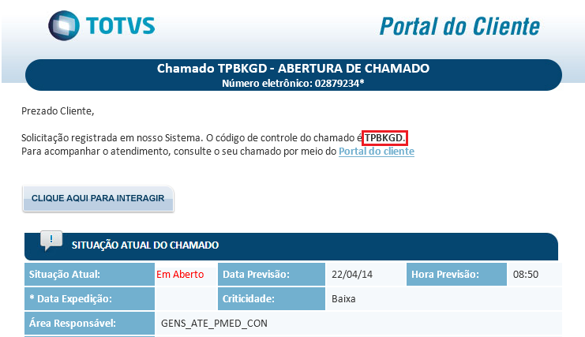

Consulta do chamado
Na páginal inical do portal do cliente existe a opção “Consulta de Chamados” onde, com o código do chamado, você consegue visualizar a situação do seu chamado.

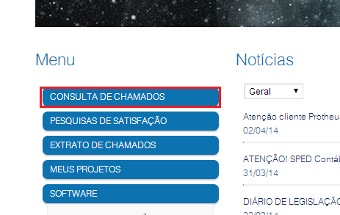

Após selecionar a opção “Consulta de Chamados” irá abrir a tela abaixo.

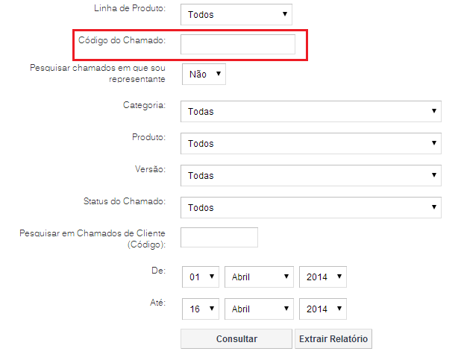

Coloque o código do seu chamado no campo “Código do Chamado” e clique no botão “Conaultar”.
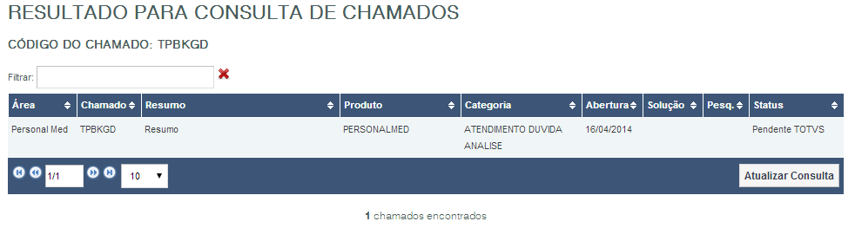
Clique em cima do “Personal Med” para expandir.
